МИНИСТЕРСТВО НАУКИ И ВЫСШЕГО ОБРАЗОВАНИЯ   
РОССИЙСКОЙ ФЕДЕРАЦИИ

**Федеральное государственное бюджетное образовательное учреждение**

**высшего образования**

**«Российский государственный университет им. А.Н. Косыгина   
(Технологии. Дизайн. Искусство)»**

Институт НИФОРМАЦИОННЫХ ТЕХНОЛОГИЙ И ЦИФРОВОЙ ТРАНСФОРМАЦИИ

**Отчет по лабораторной работе № 2**

**по дисциплине «Теория вероятностей и математическая статистика»**

**Тема: «****Теория вероятностей. Геометрическая вероятность»**

Выполнил: Сидоров Д.С, группа ИТИВ-223

Проверила: к.т.н., доц. Вахромеева Е.Н.

Москва, 2024г

**Задание:**

1. Решить задачи по вариантам, используя основные формулы и определения теории вероятности
2. Написать программы для расчета вероятностей методом Монте-Карло (методом статистического моделирования) для любых двух задач из варианта.
3. Измерить время работы программ. Число прогонов N=10 000 000. Объяснить алгоритм расчета

**Индивидуальный вариант:**

|  |  |  |
| --- | --- | --- |
| вар | № задачи из приложения 1 | № задачи из приложения 2 |
| **16** | 41 | 17 |

**Задание 1:**

41. Пояснение, ручной расчёт, время выполнения представлены на скриншоте

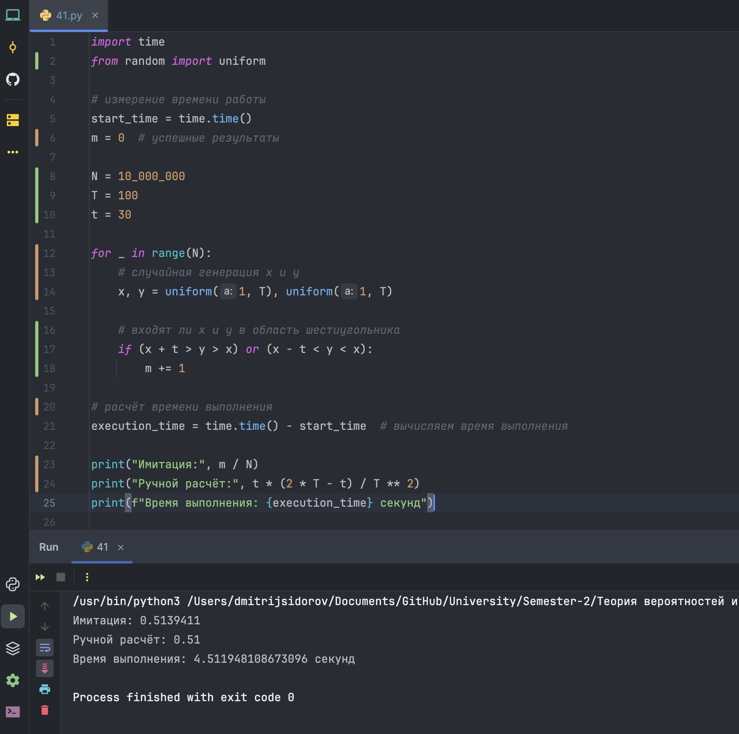

17. Дан равнобедренный прямоугольный треугольник с катетами AB и AC длины 1. На отрезке AB наугад выбирают точку M . Найти вероятность того, что периметр треугольника CAM меньше 3.

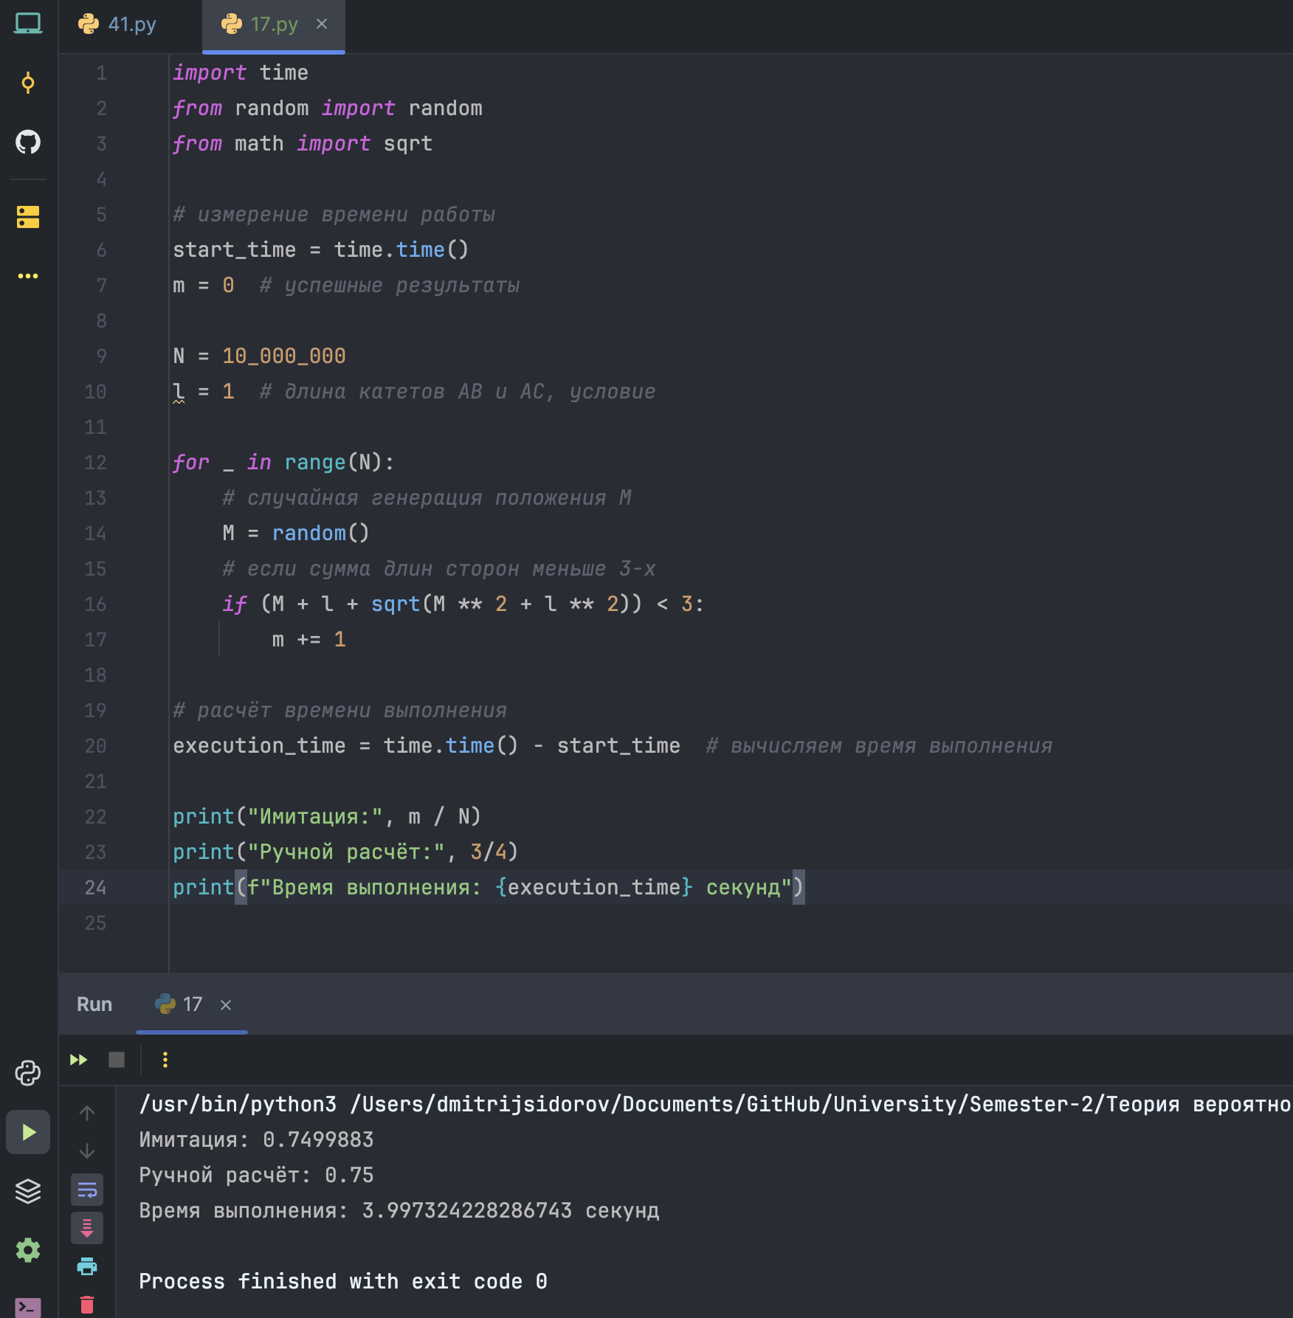

На скриншоте представлен результат выполнения, время выполнения, ручной расчёт, объяснения работы и имитация методом Монте-карло

**Таблица результатов:**

|  |  |  |  |  |  |
| --- | --- | --- | --- | --- | --- |
| Номер задания | Выбранный ЯП | Результат | Предполагаемый результат (ручной расчет) | Кол-во "опытов" | Время выполнения программы |
| 17 | Python | 0.7499883 | 0.75 | 10000000 | 3.9974 |
| 41 | Python | 0.5139411 | 0.51 | 1000000 | 4.511948 |

**Вывод:** Лабораторная работа по теме "Теория вероятностей. Геометрическая вероятность" позволила изучить основные принципы геометрической интерпретации вероятности. Мы анализировали события, моделируя их на плоскости или в пространстве, определяя вероятность как отношение площади (или объема) благоприятных исходов к общей площади (или объему). Этот подход позволяет наглядно представить вероятностные закономерности, но его применимость ограничена в некоторых случаях.